MINIPROYECTO JAVA

SISTEMA DE INFORMACIÓN MINI MARTKET

INTEGRANTES

JULIO CESAR RUIZ TOVAR

FRANKLIN GERMAN QUIHUANG GARZON

INSTRUCTOR

JOSE FREDY CAICEDO TENORIO

SANTIAGO DE CALI

CENTRO DE DISEÑO TECNOLOGICO INDUSTRIAL SENA CDTI

2020

**Índice.**

1. Requerimientos……………………………………….……..pág. 3
2. Diagrama de clases………………………………………….pág.4
3. Diagrama de secuencia……………………………………..pág.5 & 6
4. Modelo Entidad Relación……………….…………………..pág.7
5. Modelo Relacional de datos………………………………..pág.8
6. Diagrama de caso de uso…………………………………..pág.9
7. Diagrama de caso de uso extendido………………………pág.10 al 31

**REQUISITOS MINI MARKET**

**A)** En este caso, tenemos una pequeña tienda que vende cuatro productos, para cada uno de los cuales se debe manejar la siguiente información:

* su nombre.
* su tipo (puede ser un producto de papelería, de supermercado o de droguería).
* la cantidad actual del producto en la tienda (número de unidades disponibles para la venta que hay en inventario en la bodega).
* el número de productos por debajo del cual se debe hacer un nuevo pedido al proveedor.
* el precio base de venta por unidad. Para calcular el precio final de cada producto, se deben sumar los impuestos que define la ley.

**B)** Dichos impuestos dependen del tipo de producto: los de **papelería** tienen un IVA del **16%**, los de **supermercado** del **4%** y los **de droguería** del **12%**. Eso quiere decir, que si un lápiz tiene un precio base de $10, el precio final será $11,6, considerando que un lápiz es un producto de papelería, y sobre éstos se debe pagar el 16% de impuestos.

**C)** El programa de manejo de esta tienda debe permitir las siguientes operaciones:

**(1)** vender a un cliente un cierto número de unidades de un producto

**(2)** hacer un pedido de un producto para el cual ya se llegó al tope mínimo definido

**(3)** mostrar algunas estadísticas de la tienda.

Dichas estadísticas son:

**(a)** el producto más vendido.

**(b)** el producto menos vendido.

**(c)** la cantidad total de dinero obtenido por las ventas de la tienda.

**(d)** el promedio de ventas de la tienda (valor total de las ventas dividido. por el número total de unidades vendidas de todos los productos).

**(e)** las ganancias que le presenta la venta de dichos productos.

**D)** Además, en la tienda se debe identificar los productos que están próximos a vencer para realizar el cambio o descuentos por dichos productos.

**F)** Se debe contar con una cuenta para el administrador y otra para el vendedor. El administrador es el único que puede crear y eliminar usuarios.

**G)** La aplicación debe reconocer los dos tipos de pago que son por tarjeta o en efectivo.

**H)** Todo usuario debe de tener login y contraseña.

Por **seguridad las contraseñas** generadas deben tener **un nivel de seguridad medio**.

**I)** La tienda también debe permitir el servicio de domicilio donde se crea una lista de espera de los domicilios.

**NOTA:** Para realizar este mini proyecto se presentar diagramas de clases, secuencias, diagramas de caso de uso y extendido.

**DIAGRAMA DE CLASES**

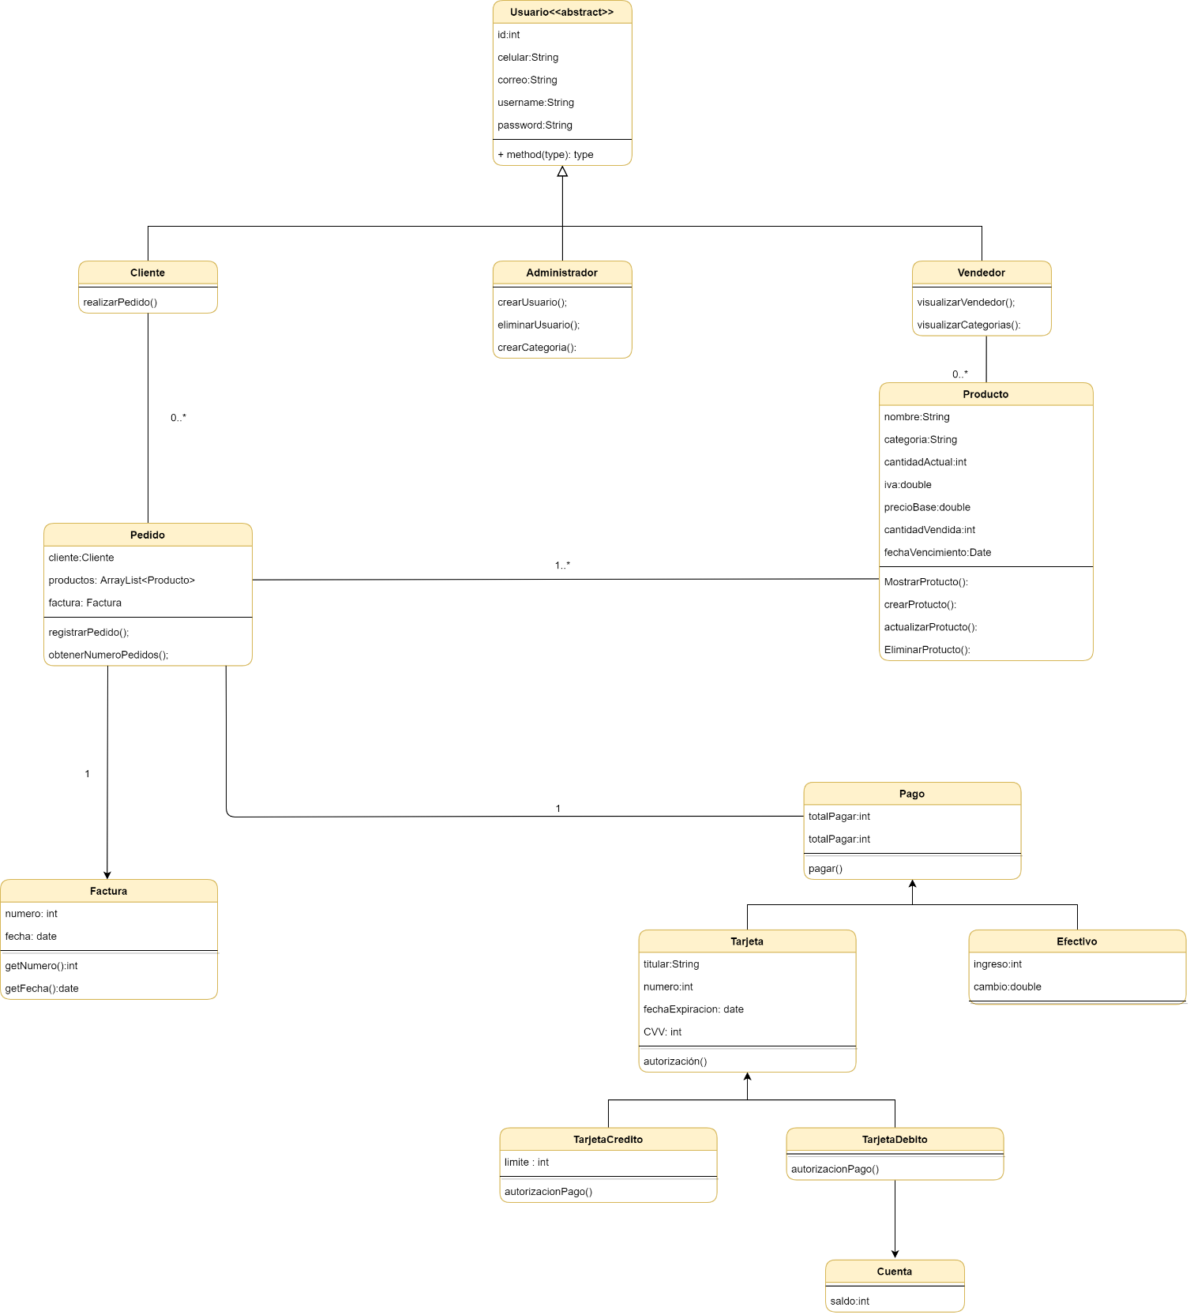

**DIAGRAMA DE SECUENCIA**

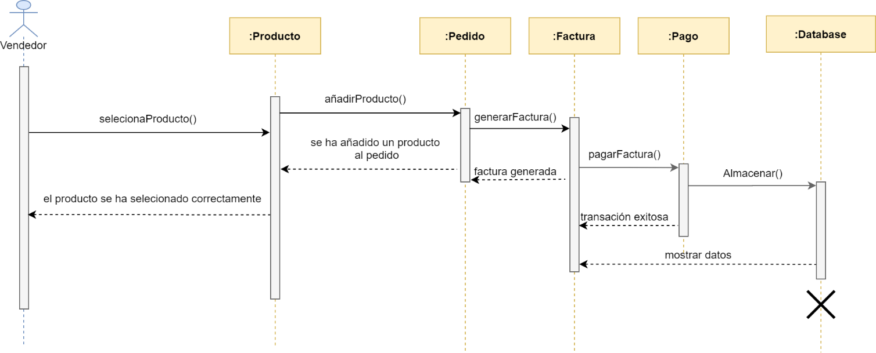

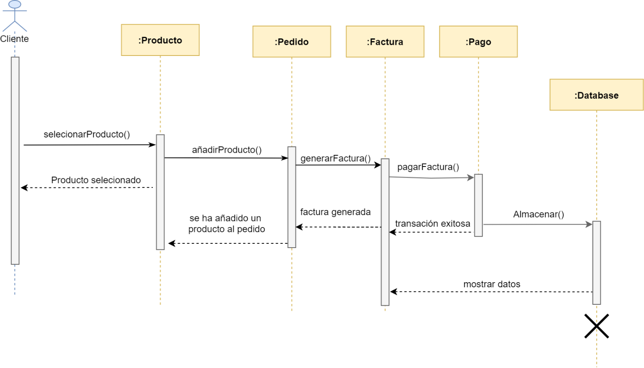

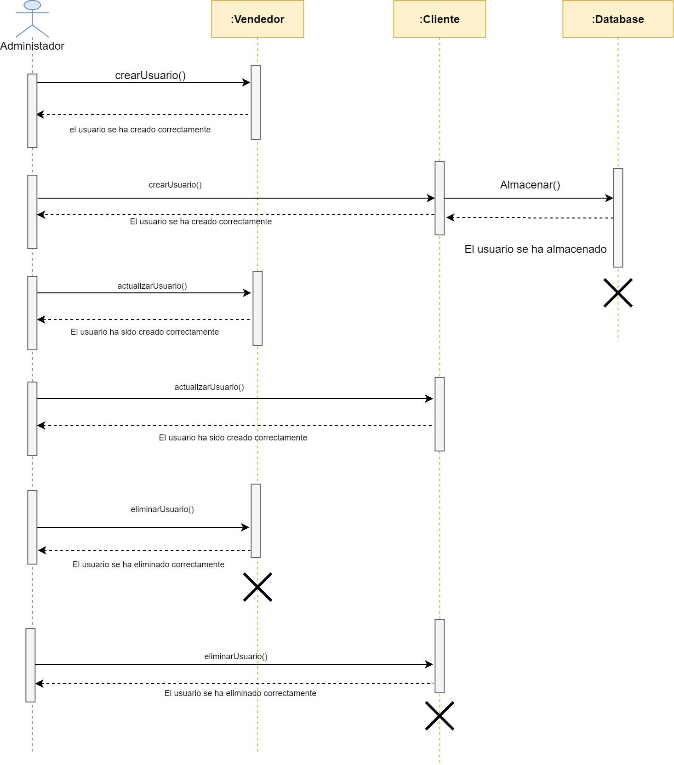

**MODELO ENTIDAD RELACIÓN**

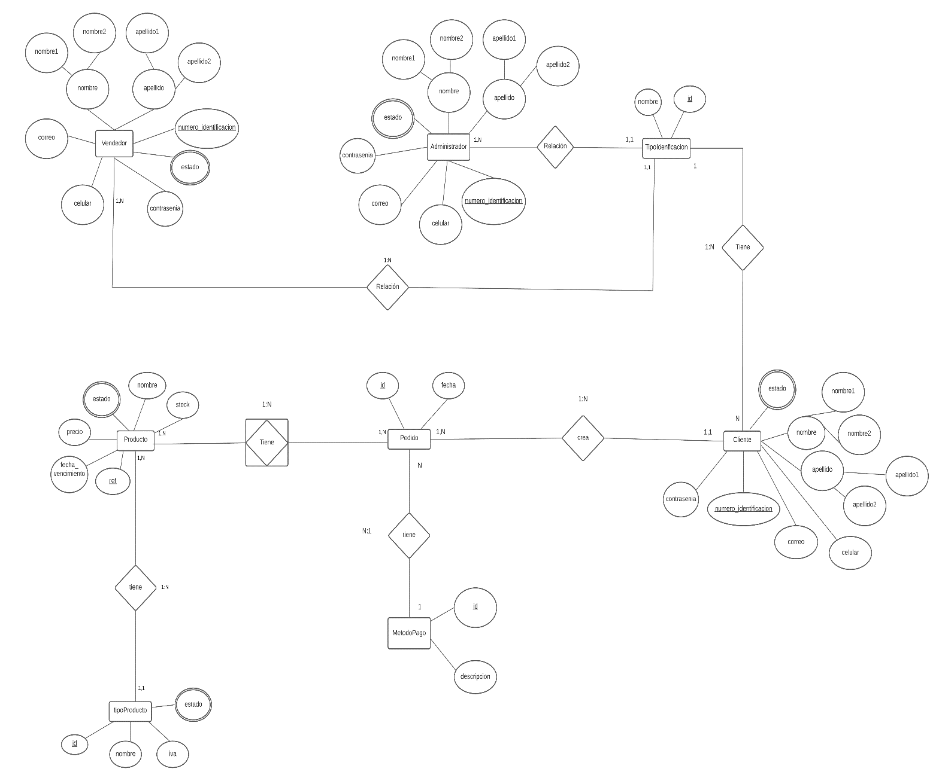

**MODELO RELACIONAL DE DATOS**

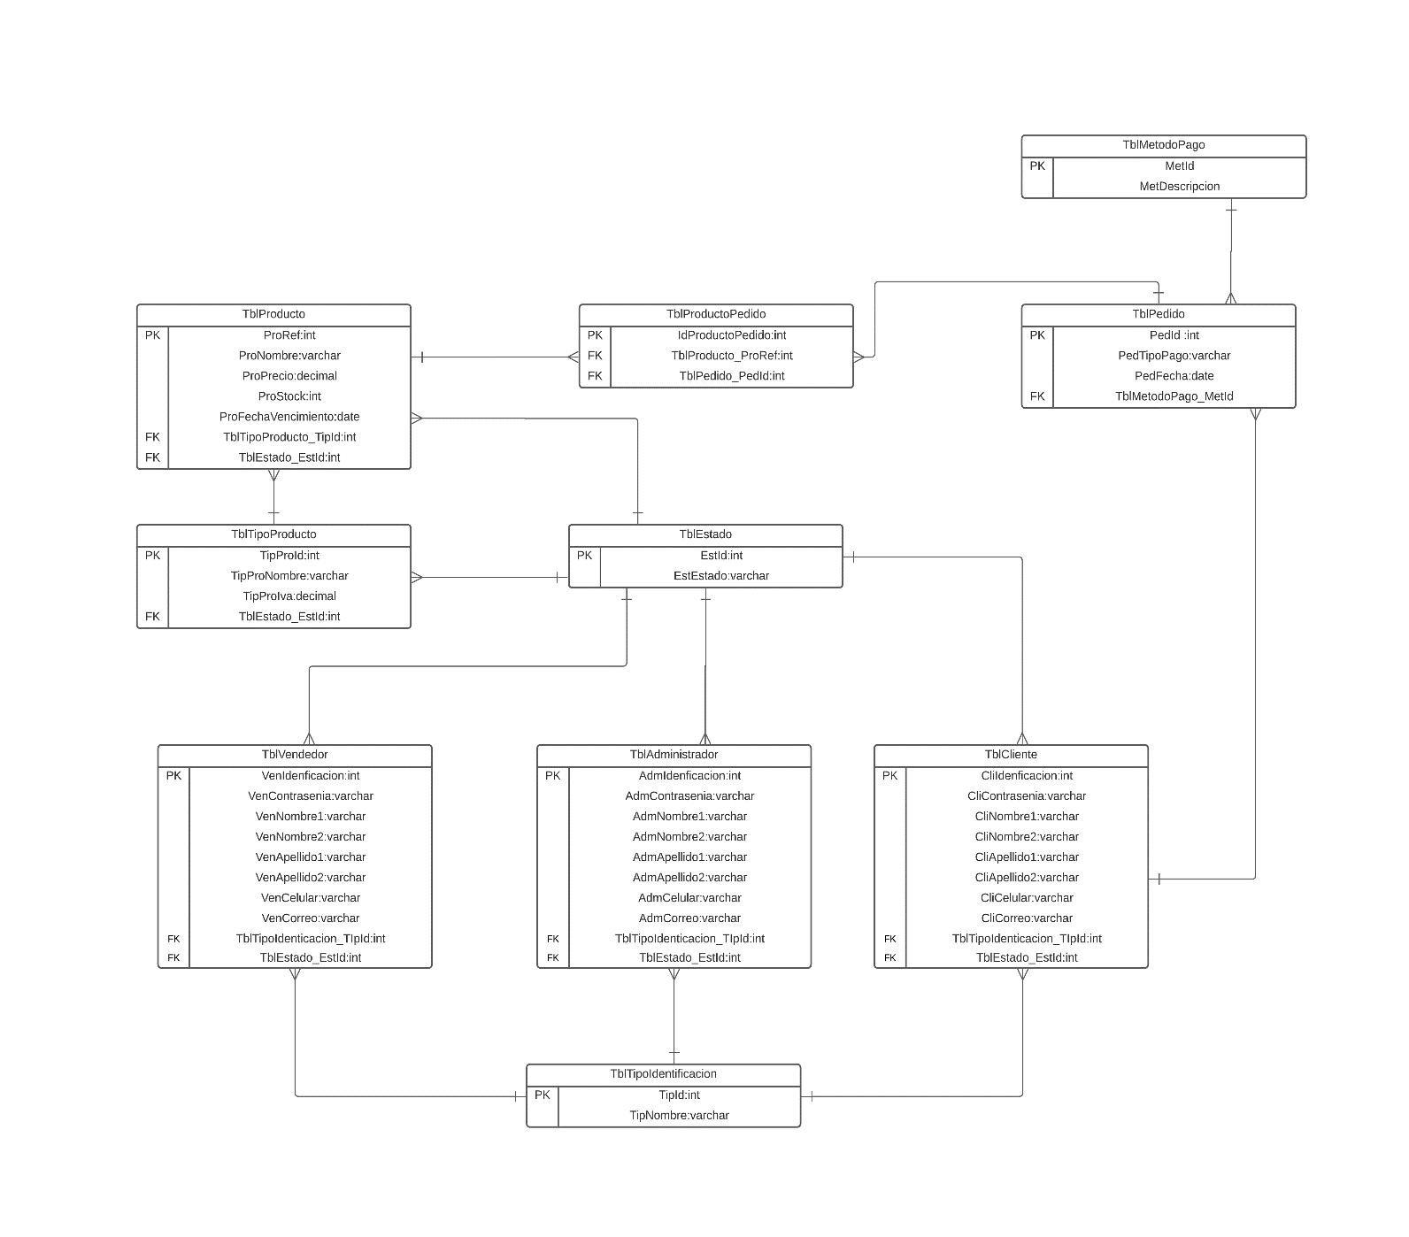

**DIAGRAMA DE CASO DE USO**

